Tende alla Veneziana da 15 - 25 mm, mod Catena

Questo articolo è stato progettato e realizzato nel rispetto dell’ambiente e in osservanza delle normative vigenti.

Non sono presenti materiali o sostanze pericolose e nocive per l’uomo e l’ambiente.

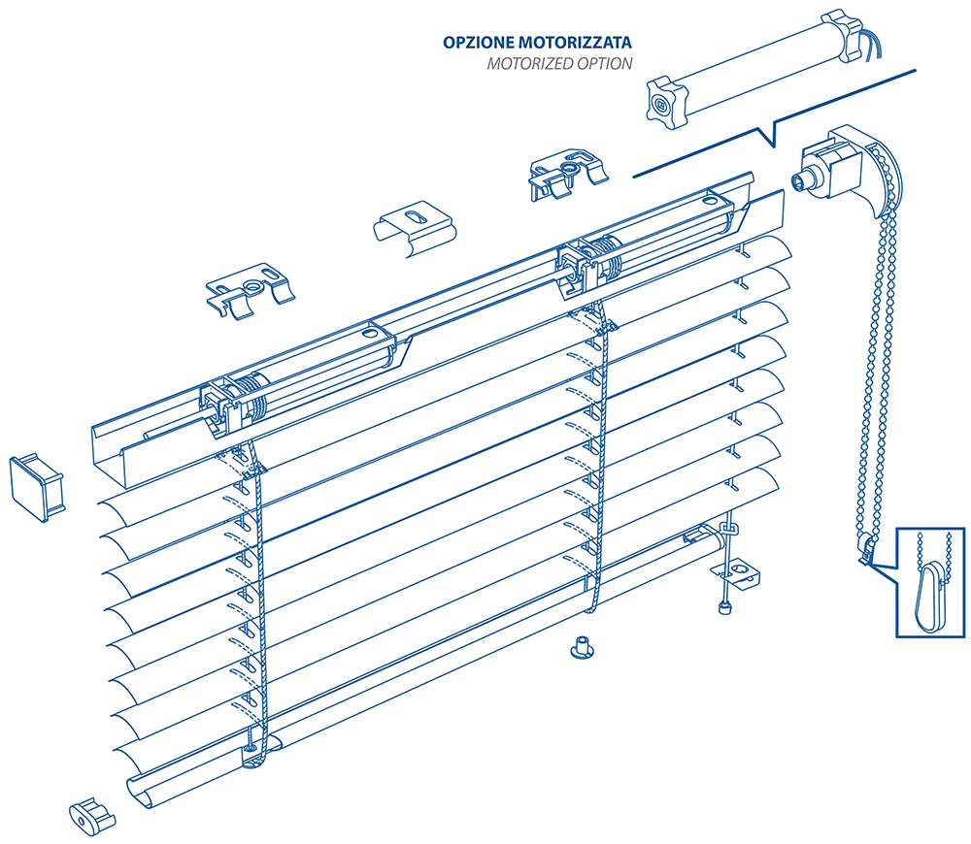

Scheda Tecnica

- Cassonetto Superiore di misura 24x25 mm e Spiaggiale Inferiore di misura 20x10 mm;

Lamiera di acciaio zincato DX51, spessore 0,50 mm, verniciata a rullo a 280°C con vernice poliestere.

Resistente al calore e agli agenti atmosferici. 34 colorazioni in tinta con la lamella in alluminio.

- Lamelle in alluminio, spessore 0,18 mm per la larghezza 25 mm, spessore 0,21 mm per la larghezza 15 mm.

Lega 5052 H19, verniciata a rullo a 180°C con vernice poliestere.  
Resistente al calore e agli agenti atmosferici. Presente in 35 colorazioni.

- Accessori in Polipropilene atossico di colore neutro o in tinta con la colorazione della Lamella

- Sistema di Guide laterali con cavo in Nylon di spessore 1 mm, Staffe in acciaio zincato per l’installazione laterale o a pavimento e Morsettino.

- Catena in Plastica, passo 6 mm diam 4,5 mm

- Alberino in Acciaio zincato di misura 5x5 mm

Scheda Tecnica Lamelle



G tot



Cartella Colori

